российская федерация
белгородская область
МУНИЦИПАЛЬНЫЙ РАЙОН «КРАСНЕНСКИЙ РАЙОН»

АДМИНИСТРАЦИЯ ГОТОВСКОГО СЕЛЬСКОГО ПОСЕЛЕНИЯ

РАСПОРЯЖЕНИЕ

7 июля 2014 г. № 98-р

О проведении торгов в форме аукциона по продаже
имущества, являющегося собственностью

Готовского сельского поселения
муниципального района «Красненский район»

Во исполнение решения земского собрания Готовского сельского поселения муниципального района «Красненский район» от 30 декабря 2013 года № 34 «Об утверждении прогнозного плана (программы) приватизации имущества, находящегося в муниципальной собственности Готовского сельского поселения муниципального района «Красненский район» Белгородской области на 2014 год», в соответствии с Федеральным законом от 21.12.01г. № 178-ФЗ «О приватизации государственного и муниципального имущества», постановлением Правительства РФ от 12.08.02г. № 585 «Об утверждении Положения об организации продажи государственного или муниципального имущества на аукционе» для организации и проведения аукциона по продаже имущества, являющегося собственностью Готовского сельского поселения муниципального района «Красненский район»:
1. Провести торги в форме аукциона (с закрытой формой подачи предложений о цене объектов) по продаже:
- части здания – гаража, назначение: нежилое, общей площадью – 192,4 кв.м., расположенное по адресу: Белгородская обл., Красненский р-н, с. Готовье, ул. Промышленная, д. 2, кадастровый номер 31:07:11 04 010:116, с земельным участком площадью 336 кв.м., категория земель: земли населенных пунктов – для обслуживания части здания гаража, кадастровый номер 31:07:11 04 010:107, расположенным по адресу: с.Готовье, ул. Промышленная, 2.
2. Организатором торгов определить администрацию Готовского сельского поселения Красненского района Белгородской области.
3. Администрации Готовского сельского поселения организовать проведение оценки рыночной стоимости имущества, указанного в п.1 настоящего распоряжения, независимым оценщиком.
4. Для осуществления подготовки и проведения торгов по продаже имущества, указанного в п.1 настоящего распоряжения создать комиссию и утвердить её состав согласно приложение № 1 настоящего распоряжения.
5. При продаже муниципального имущества, указанного в п.1 настоящего распоряжения установить следующее:
- начальную цену, продаваемого муниципального имущества, установить в размере стоимости, определенной в отчете об оценке рыночной стоимости независимого оценщика;
- срок приема заявок на участие в конкурсе 25 дней;
- денежные средства, вносимые в качестве задатков при проведении торгов аккумулировать на лицевом счете для учета операции со средствами поступающими во временное распоряжение бюджетного учреждения администрации Готовского сельского поселения;
- задаток для участия в торгах определить в размере 10 процентов начальной цены имущества, указанного в п.1 настоящего распоряжения;
- информационное сообщение о проведении торгов по продаже имущества, указанного в п.1 настоящего распоряжения, и информационное сообщение по итогам аукциона подлежит публикации в межрайонной газете Алексеевского и Красненского районов «Заря» и на официальном сайте Готовского сельского поселения муниципального района «Красненский район»;
- денежные средства, полученные в результате продажи муниципального имущества, подлежат перечислению в бюджет Готовского сельского поселения в полном объеме;
- форма оплаты – безналичный расчет без рассрочки, в течение 15 дней после подписания договора купли-продажи.
6. Утвердить форму бланка заявки на участие в конкурсе по продаже муниципального имущества (приложение № 2) настоящего распоряжения;


7. Контроль за исполнением настоящего распоряжения возложить на главу администрации Готовского сельского поселения Болдыреву В. В.

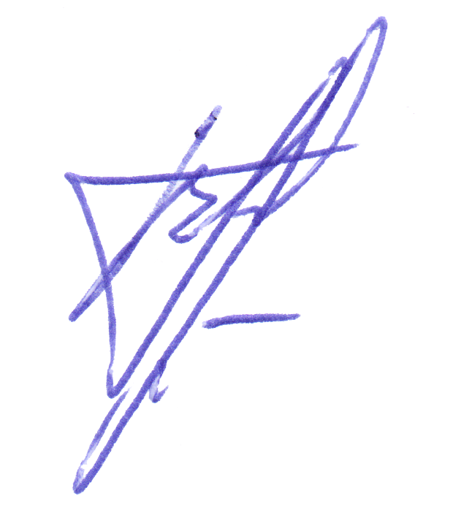

Глава администрации
Готовского сельского поселения В.В. Болдырева

Приложение № 1
к распоряжению Главы администрации
Готовского сельского поселения № 98-р
от 7 июля 2014г.

СОСТАВ КОМИССИИ
по проведению аукциона по продаже имущества, являющегося собственностью Готовского сельского поселения

Лесунова - заместитель главы администрации Готовского Наталья Михайловна сельского поселения Красненского района,
председатель комиссии

Менжулина - специалист по землеустройству и муниципальной Валентина Леонидовна собственности администрации Готовского сельского
поселения, секретарь комиссии

Члены комиссии:

Косых - специалист ЖКХ администрации Готовского Егор Васильевич сельского поселения

Веремеенко - главный бухгалтер администрации Готовского Елена Владимировна сельского поселения

Лесунова - специалист по социальным вопросам администрации Татьяна Николаевна Готовского сельского поселения

Дешина - бухгалтер администрации Готовского сельского
Валентина Васильевна поселения

Приложение № 2
к распоряжению Главы администрации
Готовского сельского поселения № 98-р
от 7 июля 2014г.

В администрацию Готовского
сельского поселения

З А Я В К А
на участие в торгах

Для юридического лица: ____________________________________________________________________________
(полное наименование юридического лица, подающего заявку)
___________________________________________________________________________,
в лице_____________________________________________________________________
____________________________________________________________________________
(фамилия, имя, отчество, должность)
действующего на основании ________________________________________________________,
именуемый далее Претендент,

Для физического лица: ________________________________________________________________________________________________________________________________________________________
________________________________________________________________________________________________________________________________________________________
(фамилия, имя, отчество, место прописки, паспортные данные физического лица, подающего заявку)
именуемый далее Претендент
принимая решение об участии в торгах по продаже муниципального имущества _______________________________________________________________________________________________________________________________________________________________________________________________________________________________________________________________________________________________________________________________________________________________________________________________________________________________________________________________________
обязуюсь:
1) соблюдать и исполнить условия торгов, содержащиеся в информационном сообщении о проведении торгов в межрайонной газете Алексеевского и Красненского районов «Заря» от _________________2014 г. №______, а также порядок проведения торгов, установленный Положением об организации продажи государственного или муниципального имущества на аукционе утвержденным постановлением Правительства Российской Федерации от 12.08.2002 г. № 585;
2) в случае признания победителем торгов заключить с Продавцом договор купли-продажи не ранее 10 и не позднее 15 дней со дня подведения итогов аукциона и уплатить Продавцу стоимость имущества, установленную по результатам торгов, в сроки, определяемые договором купли-продажи;
3) представить Продавцу в установленных законодательством случаях, справку о декларировании источников денежных средств, используемых при оплате имущества по форме, установленной Федеральной налоговой службой Российской Федерации.
Согласен с тем, что в случае признания победителем торгов и моего отказа от заключения Договора купли-продажи и не внесения в срок установленной суммы платежа, сумма внесенного мною залога перейдет в собственность Продавца.

Адрес и банковские реквизиты Претендента:

__________________________________________________________________________________________________________________________________________________________________________________________________________________________________________________________________________________________________________________________________________________________________________________________________________________________________________________________________

Приложения:
____________________________________________________________________________
__________________________________________________________________________________________________________________________________________________________________________________________________________________________________________________________________________________________________________________________________________________________________________________________________________________________________________________________________

Подпись Претендента (его полномочного представителя)
________________________________________________
________________________________________________
М.П. «___»________________________2014г.

Заявка принята Продавцом:
час.__ ___мин._____ «_____»____________________2014г. за №_______

Подпись уполномоченного лица

Продавца:_________________________________________________

